Первоначальная настройка git
  - Лабораторная работа № 2 (зачётная книжка № 1132259051)
Чжан Вэньцзюнь
2026-10-20
Содержание

1. Цель работы
- Изучить идеологию и применение средств контроля версий.
- Освоить умения по работе с git.
- Настроить базовую конфигурацию git, создать ключи SSH и PGP, настроить подпись коммитов.
- Создать репозиторий курса и настроить рабочее пространство.

2. Задание
- Создать базовую конфигурацию для работы с git.
- Создать ключ SSH.
- Создать ключ PGP.
- Настроить подписи git.
- Зарегистрироваться на GitHub и создать репозиторий курса.
- Создать локальный каталог для выполнения заданий по предмету.

3. Теоретическое введение
Системы контроля версий (Version Control System, VCS) применяются при работе нескольких человек над одним проектом. При внесении изменений в содержание проекта система позволяет их фиксировать, совмещать изменения разных участников и выполнять откат к любой более ранней версии.
В классических (централизованных) системах используется единый репозиторий, доступ к которому предоставляется через сервер. В децентрализованных системах, к которым относится git, каждый участник имеет полную копию репозитория вместе со всей историей изменений, что позволяет работать автономно и синхронизироваться по мере необходимости [1].
Основные понятия git: хранилище (репозиторий), коммит (фиксация состояния), история (последовательность коммитов), рабочая копия (файлы в текущем каталоге). Работа с командами оболочки и перенаправлением вывода подробно рассмотрена в [2].

4. Выполнение лабораторной работы

4.1 Установка программного обеспечения
Установлены пакеты git и gh (интерфейс командной строки GitHub):
sudo dnf -y install git gh
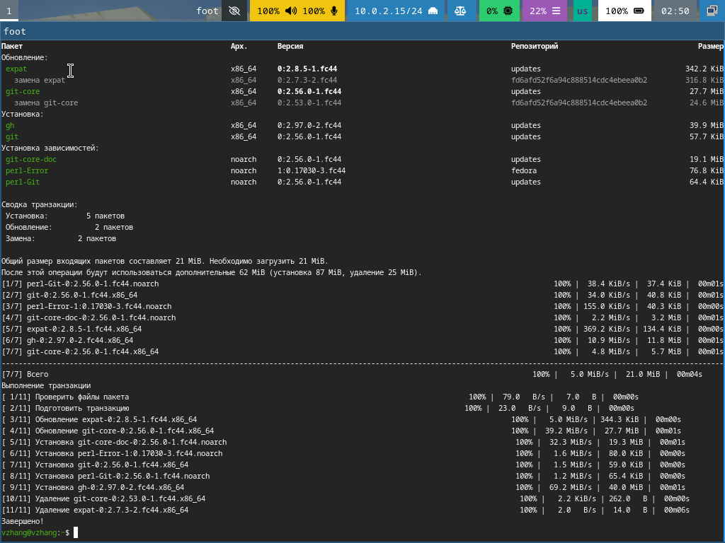
Рисунок 1: Установка git и gh

4.2 Базовая настройка git
Заданы глобальные параметры: имя пользователя, адрес электронной почты, поддержка UTF-8 в именах файлов, имя начальной ветки, настройки обработки переносов строк:
git config --global user.name 'Чжан Вэньцзюнь'
git config --global user.email wenjun-code@users.noreply.github.com
git config --global core.quotepath false
git config --global init.defaultBranch master
git config --global core.autocrlf input
git config --global core.safecrlf warn
git config --global --list
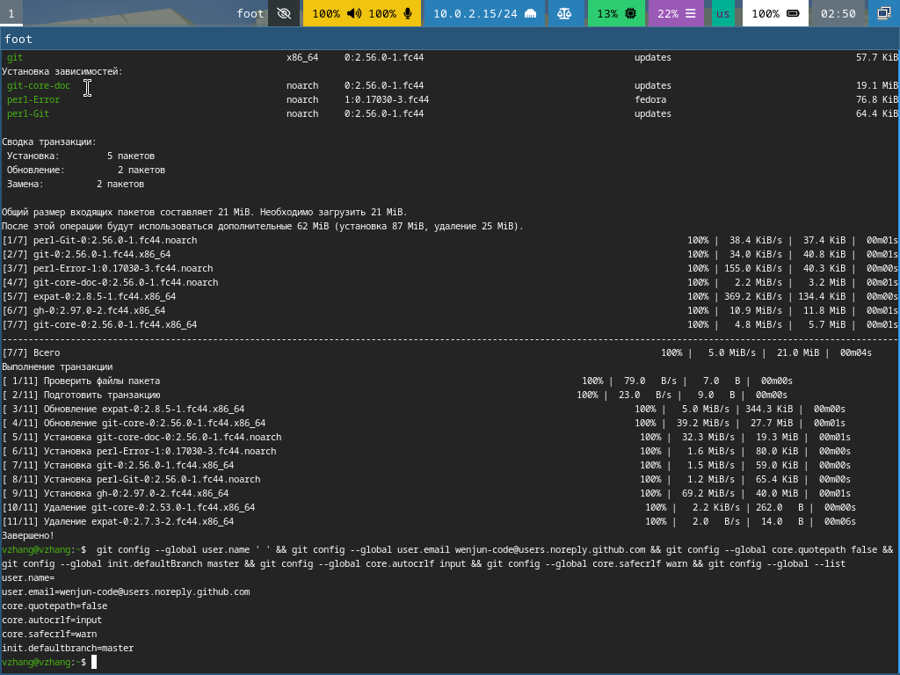
Рисунок 2: Глобальная конфигурация git

4.3 Создание ключей SSH
Сгенерированы два ключа: RSA длиной 4096 бит и Ed25519. Параметр -N '' задаёт пустую фразу-пароль, параметр -q отключает вывод случайного рисунка:
ssh-keygen -t rsa -b 4096 -C wenjun-code@users.noreply.github.com -f ~/.ssh/id_rsa -N '' -q
ssh-keygen -t ed25519 -C wenjun-code@users.noreply.github.com -f ~/.ssh/id_ed25519 -N '' -q
ls -l ~/.ssh
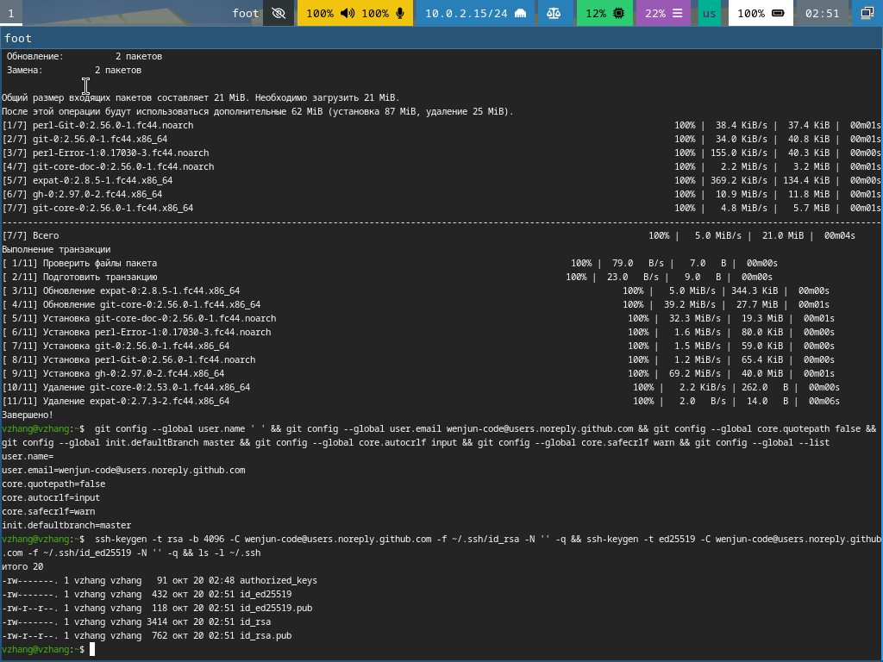
Рисунок 3: Создание ключей SSH
Ключи размещены в каталоге ~/.ssh/: закрытые id_rsa и id_ed25519, открытые id_rsa.pub и id_ed25519.pub.

4.4 Создание ключа PGP
Ключ создан в пакетном режиме с алгоритмом RSA 4096 бит, назначением sign и бессрочным сроком действия:
gpg --batch --pinentry-mode loopback --passphrase '' \
--quick-gen-key 'Чжан Вэньцзюнь <wenjun-code@users.noreply.github.com>' rsa4096 sign 0
gpg --list-secret-keys --keyid-format LONG
Отпечаток созданного ключа: 24299B5D6A1430222C7F881072F4C76DCD8F1C14, идентификатор 72F4C76DCD8F1C14.

4.5 Настройка подписи коммитов
Указан ключ подписи, включена автоматическая подпись всех коммитов:
git config --global user.signingkey 24299B5D6A1430222C7F881072F4C76DCD8F1C14
git config --global commit.gpgsign true
git config --global gpg.program /usr/bin/gpg
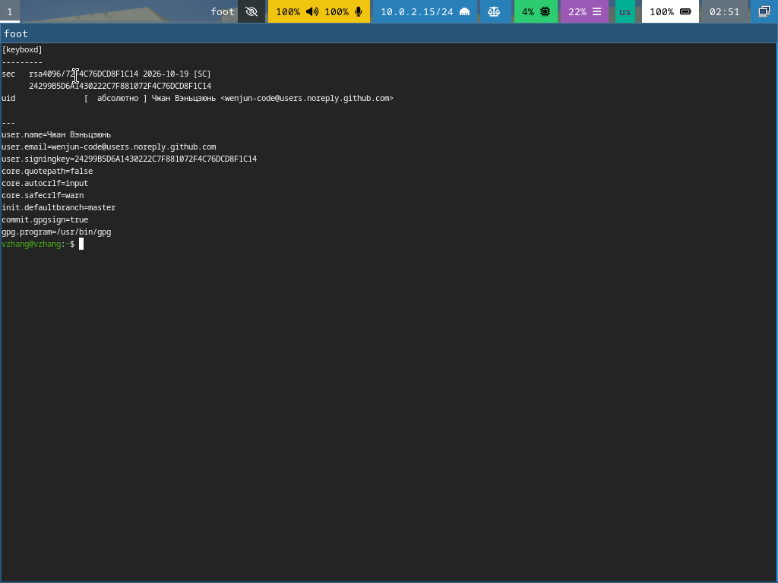
Рисунок 4: Ключ PGP и итоговая конфигурация git
Открытая часть ключа экспортирована для добавления в учётную запись GitHub:
gpg --armor --export 24299B5D6A1430222C7F881072F4C76DCD8F1C14 > gpg-public.asc

4.6 Создание рабочего каталога и клонирование репозитория
Создан каталог для выполнения заданий по предмету, в него склонирован репозиторий курса:
mkdir -p ~/work/study/2026-2027
cd ~/work/study/2026-2027
git clone https://github.com/wenjun-code/linux_2026-2027
ls -la
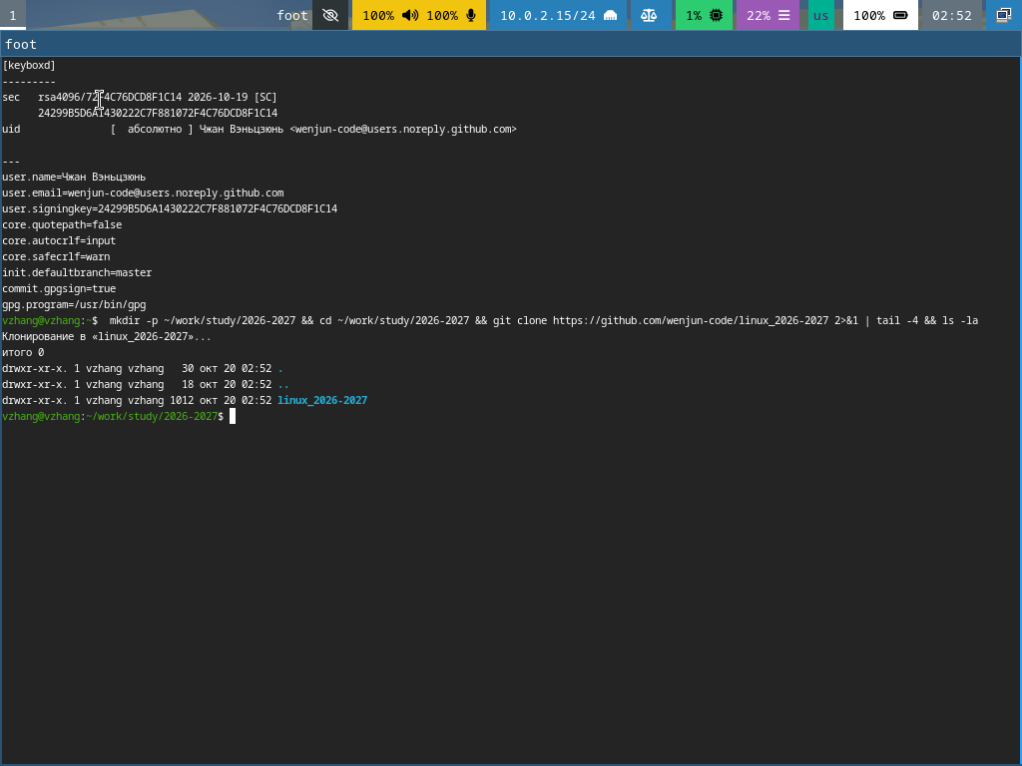
Рисунок 5: Клонирование репозитория курса

4.7 Проверка подписи коммитов
Выполнен пробный коммит с явным указанием ключа подписи (-S) и проверка подписи:
git add sign-test.txt
git commit -S -m 'test: signed commit'
git log --show-signature -1
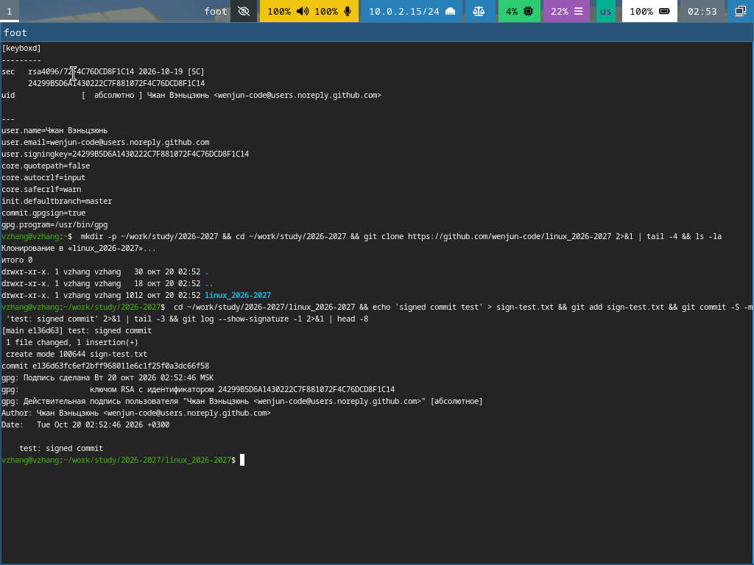
Рисунок 6: Проверка подписи коммита
Утилита gpg подтвердила корректность подписи: gpg: Действительная подпись пользователя "Чжан Вэньцзюнь <wenjun-code@users.noreply.github.com>". На стороне GitHub такой коммит отображается с меткой Verified.

5. Контрольные вопросы
1. Что такое системы контроля версий (VCS) и для решения каких задач они предназначаются?
VCS — программное обеспечение для управления изменением версий документов и кода. Решает задачи хранения истории изменений, совместной работы, отката к предыдущим версиям, ветвления разработки и резервного копирования.
2. Объясните понятия VCS и их отношения: хранилище, commit, история, рабочая копия.
Хранилище (репозиторий) — база данных версий проекта. Commit — фиксация состояния файлов, сохраняемая в хранилище вместе с автором, датой и сообщением. История — последовательность коммитов, связанных отношениями «родитель — потомок». Рабочая копия — файлы проекта в текущем каталоге, из которых вносимые изменения попадают в коммит.
3. Чем отличаются централизованные и децентрализованные VCS?
В централизованных (SVN, CVS) существует единое хранилище на сервере, а у пользователей — только рабочая копия. В децентрализованных (git, Mercurial) каждый пользователь получает полную копию хранилища с историей, поэтому может работать автономно.
4. Действия с VCS при единоличной работе с хранилищем.
Инициализация хранилища, создание файлов, добавление изменений в индекс, фиксация коммитов, просмотр истории, при необходимости — откат к предыдущей версии.
5. Порядок работы с общим хранилищем.
Получение актуальной версии (git pull), создание ветки под задачу, внесение изменений, фиксация коммитов, отправка в удалённое хранилище (git push), создание запроса на слияние и разрешение конфликтов.
6. Каковы основные задачи, решаемые git?
Управление версиями, ветвление и слияние, распределённая работа, хранение истории, тегирование выпусков.
7. Назовите и дайте характеристику командам git.
init — создание хранилища; clone — копирование удалённого хранилища; add — добавление в индекс; commit — фиксация; push и pull — обмен с удалённым хранилищем; branch и checkout — работа с ветками; merge — слияние; log — история; status — состояние рабочей копии.
8. Примеры работы с локальным и удалённым репозиториями.
Локально: git init, git add ., git commit -m 'первый коммит'. С удалённым: git remote add origin <url>, git push -u origin master, git pull.
9. Что такое и зачем нужны ветви (branches)?
Ветвь — независимая линия разработки, ответвлённая от основной истории. Ветви позволяют разрабатывать функции и исправления изолированно, не нарушая стабильность основной ветки, и затем сливать результаты.
10. Как и зачем можно игнорировать некоторые файлы при commit?
С помощью файла .gitignore, в котором перечисляются шаблоны имён файлов и каталогов. Игнорируются временные файлы редакторов, объектные файлы сборки, зависимости, файлы с секретами и локальные конфигурации.

6. Выводы
В ходе работы изучены идеология и применение средств контроля версий, освоены базовые приёмы работы с git. Создана глобальная конфигурация git, сгенерированы ключи SSH двух типов и ключ PGP, настроена автоматическая подпись коммитов. Подпись коммита проверена утилитой gpg и признана действительной. Репозиторий курса склонирован в рабочий каталог. Все задачи лабораторной работы выполнены.

Список литературы
1. Таненбаум Э., Бос Х. Современные операционные системы. 4-е изд. СПб.: Питер, 2015. 1120 с.
2. Robbins A. Bash Pocket Reference. O’Reilly Media, 2016. 156 с.

